**BỘ GIÁO DỤC VÀ ĐÀO TẠO**

**TRƯỜNG ĐẠI HỌC CÔNG NGHỆ ĐÔNG Á**

**KHOA: CÔNG NGHỆ THÔNG TIN**



**BÀI TẬP LỚN**

**HỌC PHẦN: THIẾT KẾ WEB**

**TÊN BÀI TẬP LỚN:**

**TRANG WEB BÁN HÀNG ONLINE**

|  |  |  |
| --- | --- | --- |
| **Sinh viên thực hiện** | **Lớp** | **Khóa** |
| **Bế Ngọc Tuân** | **DCCNTT12.10.12** | **12** |
| **Trương Hải Nam** | **DCCNTT12.10.12** | **12** |
|  |  |  |

**Hà Nội, Tháng 08 Năm 2022**

**BỘ GIÁO DỤC VÀ ĐÀO TẠO**

**TRƯỜNG ĐẠI HỌC CÔNG NGHỆ ĐÔNG Á**

**KHOA: CÔNG NGHỆ THÔNG TIN**

**BÀI TẬP LỚN**

**HỌC PHẦN: THIẾT KẾ WEB**

**TÊN:**

**TRANG WEB BÁN HÀNG ONLINE**

|  |  |  |  |  |
| --- | --- | --- | --- | --- |
| **STT** | **Sinh viên thực hiện** | **Mã sinh viên** | **Điểm bằng số** | **Điểm bằng chữ** |
| **1** | **Bế Ngọc Tuân** | **20213431** |  |  |
| **2** | **Trương Hải Nam** | **20213590** |  |  |
| **3** |  |  |  |  |

|  |  |
| --- | --- |
| **CÁN BỘ CHẤM 1**  *(Ký và ghi rõ họ tên)* | **CÁN BỘ CHẤM 2**  *(Ký và ghi rõ họ tên)* |

**Mục Lục**

**MỞ ĐẦU** 5

**NỘI DUNG** 6

**CHƯƠNG 1: CƠ SỞ LÝ THUYẾT** 6

***1. Tổng quan về thiết kế Web*** 6

*1.1 Giới thiệu chung về Website* 6

*1.3 Website* 7

***2. Ngôn ngữ HTML 5*** 8

*2.1 Lịch sử phát triển của HTML* 8

*2.2 Bố cục của một trang HTML 5* 9

***3. Tổng quan về CSS*** 9

*3.1 Giới thiệu* 9

*3.2 Tác dụng của CSS* 10

*3.3 Ưu điểm của CSS* 10

*3.4 Nhược điểm* 11

***5. Tổng quan về JavaScript*** 11

*5.1 Giới thiệu về JavaScript 11*

*5.2 Lợi ích và ưu điểm của JavaScript* 12

*5.3 Nhược điểm và những hạn chế của JavaScript* 12

**CHƯƠNG 2: THIẾT KẾ TRANG WEBSITE** 13

***1. Ý tưởng thiết kế website*** 13

*1.1 Mục tiêu của trang web* 13

*1.2 Ý tưởng thiết kế giao diện* 13

**CHƯƠNG 3: TRIỂN KHAI THỬ NGHIỆM WEBSITE** 14

**KẾT LUẬN** 17

MỞ ĐẦU

Với sự phát triển bùng nổ của hệ thống internet toàn cầu và số người sử dụng internet ngày càng gia tăng, một số ngành mới đang và đã đạt được được những thành công đang kể như thương mại điện tử. Ước tính khoảng 2,14 tỷ người mua kỹ thuật số trên toàn cầu năm 2021. Thống kê này có nghĩa có rất nhiều khách hàng tiềm năng ở thương mại điện tử, khoảng 27,2% dân số thế giới đã và đang mua sắm trực tuyến. Dự kiến số người mua sắm sẽ tiếp tục tăng trong những năm tiếp theo. Vì thế nên các Website bán hàng là một công cụ không thể thiếu để tạo nên những thành công bền vững cho doanh nghiệp trong thời đại công nghệ 4.0 nếu không có Website, các đơn đơn vị kinh doanh vẫn có thể hoạt động tuy nhiên sẽ bỏ lỡ rất nhiều cơ hội từ các khách hàng tiềm năng và khó khăn trong việc mở rộng, tiếp cận thị trường mới. Trong thời kỳ phát triển kinh tế khi con người chúng ta đã có cái ăn đầy đủ cái tiếp theo họ nghĩ tới sẽ là mức sống và làm đẹp. Nhu cầu làm đẹp của mọi người trên toàn cầu là rất lớn hiểu được vấn đề đó các doanh nghiệp và các nhãn hàng thời trang sẽ tìm cách tiếp cận khách hàng. Ngoài cách bày bán các món hàng thời trang tại cửa hàng theo cách truyền thống ta cũng có thể kết hợp với việc đăng bán các món hàng thời trang đấy theo hình thực trực tuyến. Muốn đăng hàng bán trực tuyến ta phải có một sàn để treo hàng và bán hàng giải pháp đó là các trang Web bán hàng thời trang.

Một số lợi ích và mục đích của các trang Web bán hàng thời trang: Lợi ích của website mang lại đầu tiên chính là giúp bạn mở rộng kinh doanh từ offline sang online, bạn có một kênh bán hàng mới và tiếp cận một thị trường mới đầy sôi động với hàng chục triệu khách hàng ưa chuộng mua hàng online. Bán hàng không giới hạn vị trí địa lý, khách hàng chỉ cần có Internet, 3G và sử dụng máy tính hoặc điện thoại là có thể truy cập Website và mua hàng cho dù bạn đang ở Việt Nam hay nước ngoài. Website là nơi cung cấp nguồn thông tin hữu ích và cũng là công cụ thực hiện Marketing.

NỘI DUNG

CHƯƠNG 1: CƠ SỞ LÝ THUYẾT

1. Tổng quan về thiết kế Web

1.1 Giới thiệu chung về Website

Website

Trong đó:

- Web - page: là các trang thông tin của một Website. Nó có thể là một chuyên mục, một bài viết hoặc là một trang thông tin bất kỳ. Hiểu một cách đơn giản nhất, Web - page chính là một trang con của một Website chính.

- Domain: còn được gọi là tên miền là **địa chỉ trang web**hoạt động trên Internet. Nơi mà mọi người sử dụng để search trên trình duyệt để truy cập vào một website bất kỳ. Nói một cách dễ hiểu hơn là nếu website của bạn là ngôi nhà thì domain sẽ là địa chỉ nhà của bạn.

- Hosting: **chính là không gian lưu trữ** được chia nhỏ từ 1 máy chủ khác, giúp bạn có thể **đăng tải website** hoặc ứng dụng lên Internet. Khi bạn đăng ký dịch vụ tại nhà cung cấp hosting, nghĩa là bạn đang thuê 1 chỗ đặt trên server để chứa tất cả file và dữ liệu để website hay ứng dụng có thể chạy được. Chúng ta có thể hình dung nếu Website là một ngôi nhà, còn Domain là địa chỉ nhà thì Hosting chính là mảnh đất của ngôi nhà đó và để xây được nhà thì chúng ta phải mua đất trước. Cũng như là nếu muốn xây dựng một Website thì bạn phải thuê không gian trên máy chủ để lưu trữ dữ liệu và duy trì Website của mình để người dùng internet trên toàn thế giới có thể truy cập vào Website của bạn.

- Owner: là người sở hữu trang Web

- User: là người dùng.

1.3 Website

Web-WWW: Word Wide Web (gọi tắt là Web) là mạng lưới nguồn thông tin cho phép mọi người khai thác thông tin qua một số công cụ hoặc là chương trình hoạt động dưới các giao thức mạng. Word Wide Web là một trong số các dịch của Internet nhằm giúp việc trao đổi thông tin trở nên thuận tiện và dễ dàng.

Website là tập hợp các tài liệu Web (Webpage, file định dạng CSS, các Script, hình ảnh, âm thanh, …) có liên quan với nhau được đặt tại ít nhất một máy phục vụ web (Websever). Các thành phần của Web:

- Siêu văn bản (Hypertext): là loại văn bản tích hợp nhiều dạng dữ liệu khác nhau như: văn bản, âm thanh, hình ảnh, video,... và các siêu liên kết đến các siêu văn bản khác. Siêu văn bản là văn bản của một tài liệu có thể được truy tìm không theo tuần tự. Người đọc có thể tự do đuổi theo các dấu vết liên quan qua suốt tài liệu đó bằng các mối liên kết xác định sẵn do người sử dụng tự lập nên.

- Ngôn ngữ đánh dấu siêu văn bản (Hypertext Markup Language - HTML): là tập hợp các kí hiệu hoặc mã đánh dấu được chèn vào một tệp hiển thị trên Internet. Đánh dấu này giúp trình duyệt web biết cách hiển thị các từ và hình ảnh của trang web. Mỗi mã đánh dấu riêng lẻ được gọi là một "yếu tố" (element) , đôi khi còn được gọi là một "thẻ" (tag). Một số yếu tố dưới dạng cặp cho biết khi nào thì bắt đầu hoặc kết thúc hiển thị một số hiệu ứng.

- Giao thức truyền tin siêu văn bản (Hypertext Transfer Protocol - HTPP): là một giao thức [lớp ứng dụng](https://vi.wikipedia.org/wiki/T%E1%BA%A7ng_%E1%BB%A9ng_d%E1%BB%A5ng) cho [các](https://vi.wikipedia.org/w/index.php?title=Si%C3%AAu_ph%C6%B0%C6%A1ng_ti%E1%BB%87n&action=edit&redlink=1) hệ thống thông tin [siêu phương tiện](https://vi.wikipedia.org/w/index.php?title=Si%C3%AAu_ph%C6%B0%C6%A1ng_ti%E1%BB%87n&action=edit&redlink=1) phân tán, cộng tác. HTTP là nền tảng của truyền thông dữ liệu cho [World Wide Web](https://vi.wikipedia.org/wiki/World_Wide_Web), nơi [siêu văn bản](https://vi.wikipedia.org/wiki/Si%C3%AAu_v%C4%83n_b%E1%BA%A3n) tài liệu bao gồm [các siêu liên kết](https://vi.wikipedia.org/wiki/Si%C3%AAu_li%C3%AAn_k%E1%BA%BFt) đến các tài nguyên khác mà người dùng có thể dễ dàng truy cập, ví dụ bằng một [con chuột](https://vi.wikipedia.org/wiki/Chu%E1%BB%99t_(m%C3%A1y_t%C3%ADnh)) nhấp chuột hoặc bằng cách chạm vào màn hình trong một [trình duyệt web](https://vi.wikipedia.org/wiki/Tr%C3%ACnh_duy%E1%BB%87t_web).

- Trình duyệt (Web browser): là những công cụ hay ứng dụng phần mềm được phát hành ra với mục đích để người dùng sử dụng và tìm kiếm thông tin trên World Wide Web (www). Trình duyệt web cho phép người dùng dễ dàng truy cập vào các thông tin và nội dung ở trên web một cách nhanh chóng.

- URL (Uniform Resource Locator): là “trình định vị tài nguyên thống nhất”, đây là một đường dẫn liên kết đến website, tham chiếu tới các tài nguyên trên mạng Internet. Đường dẫn URL là đoạn text có thể đọc được thay cho địa IP (Internet Protocol) mà máy tính sử dụng để liên hệ với server.

2. Ngôn ngữ HTML 5

2.1 Lịch sử phát triển của HTML

Năm 1999 Tim Berners - Lee, một nhà khoa học ở viện nghiêm cứu CERN (Conseil European pour la Recherche Nucleaire) Thụy Sỹ có ý tưởng là cho phép các nhà nghiên cứu có thể trao đổi tài liệu bằng mạng điện tử. Từ đó World Wide Web (Web) được hình thành.

HTML đã trải qua các phiện bản gồm HTML phiên bản đầu tiên (1992), HTML 2 (1994), HTML 3 (1995), HTML 4 (1997). Qua các phiên bản phát triển HTML ngày càng có nhiều thẻ mới, tính năng mới cũng như là tính năng đơn giản hóa ngày càng cao. Năm 2008 với sự ủng hộ của W3C, HTML 5 được phát hành phiên bản đầu tiên hay gọi nôm là “Nháp”. Năm 2014 HTML 5 được W3C công bố và phát hành chính thức.

HTML 6 được coi là phiên bản sửa đổi của HTML bao gồm các không gian tên cùng với cấu trúc XML. Chức năng quan trọng của không gian tên là cung cấp cho các nhà phát triển việc sử dụng các thẻ như: <logo></logo>, <toolbar></toolbar> kích thước hình ảnh trên trình duyệt, khả năng tích hợp với nhiều ngôn ngữ, kiểm soát nhiêu hơn với đối tượng video, tích hợp máy ảnh, khả năng xác thực,…

2.2 Bố cục của một trang HTML 5

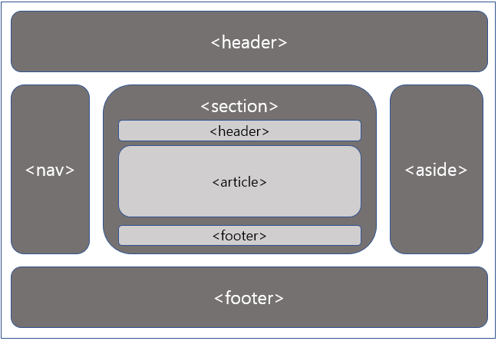

*Bố cục của một trang Web*

Trong đó:

- Header: chứa các nội dung thương hiệu. Ví dụ như logo

- Nav: dùng để bao bọc các vị trí liên quan đến liên kết và điều hướng chính cho trang web. Thường đó sẽ là các menu chính, menu phụ, danh sách chuyên mục bên sidebar …

- Section: phân chia nội dung thành các phân đoạn

- Aside: chứa các phần nội dung liên quan đến nội dung chính hoặc link

- Footer: là phần chân trang, nó chứa thông tin bản quyền, liên hệ, tác giả,…

3. Tổng quan về CSS

3.1 Giới thiệu

**CSS** là chữ viết tắt của Cascading Style Sheets, nó là một ngôn ngữ được sử dụng để **tìm và định dạng** lại các phần tử được tạo ra bởi các ngôn ngữ đánh dấu (ví dụ như HTML, XHTML, XML, SVG, hay UML,…). Có thể hiểu đơn giản rằng, nếu HTML đóng vai trò định dạng các phần tử trên Website như việc tạo ra các đoạn văn bản, các tiêu đề, bảng,…thì CSS sẽ giúp chúng ta có thể thêm một chút “phong cách” vào các phần tử HTML đó như đổi màu sắc trang, đổi màu chữ, thay đổi cấu trúc,…rất nhiều.Phương thức hoạt động của CSS là nó sẽ tìm dựa vào các vùng chọn, vùng chọn có thể là tên một thẻ HTML, tên một id, class hay nhiều kiểu khác. Sau đó là nó sẽ áp dụng các thuộc tính cần thay đổi lên vùng chọn đó.

CSS cung cấp nhiều thuộc tính trình bày dành cho các đối tượng với sự sáng tạo trong các thuộc tính giúp mang lại hiệu quả cao. Được hỗ trợ bởi các trình duyệt và hiển thị như nhau trên mọi hệ điều hành. Đưa ra phương thức áp dụng từ một file CSS ở ngoài. Có hiệu quả đồng bộ khi tạo một Website có hàng trăm trang hay khi muốn thay đổi một thuộc tính nào đó. Được cập nhật liên tục mang lại các trình bày phức tạp và tinh vi hơn. CSS được phát triển bởi một nhóm trong W3C, đứng đầu là Bert Bos và Hakon Wium Lie. Khi HTML phiên bản được phát hành đầu tiên năm 1992. Đến năm 1996, phiên bản CSS đầu tiên đã được chính thức phát hành. Năm 1998, CSS2 ra đời và đã thêm vào rất nhiều tính năng mới. CSS3 được phát hành song song với HTML5 với nhiều tính năng định dạng đặc biệt.

3.2 Tác dụng của CSS

Hạn chế tối thiểu việc làm rối mã HTML của trang Web bằng các thẻ quy định kiểu dáng (chữ đậm, chữ in nghiêng, chữ có gạch chân, chữ màu), khiến mã nguồn của trang Web được gọn gàng hơn, tách nội dung của trang Web và định dạng hiển thị, dễ dàng cho việc cập nhật nội dung.

Tạo ra các kiểu dáng có thể áp dụng cho nhiều trang Web, giúp tránh phải lặp lại việc định dạng cho các trang Web giống nhau.

3.3 Ưu điểm của CSS

Khi sử dụng CSS, bạn có thể chỉ cần phải viết lần đầu, sau đó thì hoàn toàn có thể sử dụng CSS này cho các trang HTML tiếp theo. Ngoài ra, bạn cũng có thể xác định được một kiểu cho từng thành phần HTML. Hơn nữa còn có thể áp dụng cho nhiều trang Web khác khi cần thiết. Các mã CSS có thể chia sẻ cho nhiều nhà thiết kế khác nhau.

CSS có đặc trưng đó chính là sử dụng ít mã hơn, chính vì vậy nó giúp cho thời gian tải trang trở nên nhanh hơn. Nhờ vậy mà người dùng khi truy cập vào Website của bạn có thể tiết kiệm được thời gian một cách đáng kể, từ đó tạo cảm giác hài lòng hơn.

Với quy tắc CSS của một thẻ cụ thể bạn hoàn toàn có thể áp dụng cho mọi lần xuất hiện tiếp theo của thẻ đó. Bên cạnh đó cũng không cần tiến hành thay đổi thuộc tính của thẻ HTML.

CSS được đánh giá cao nhờ có những thuộc tính rộng hơn khi so sánh với HTML. Bên cạnh đó thì khả năng tương thích với nhiều thiết bị cũng là một ưu điểm của CSS. Có thể cùng sử dụng một tài liệu HTML song với nhiều phiên bản website khác nhau được trình bày ở từng thiết bị di động. Và chúng đều được hỗ trợ tốt, có độ tương thích cao. Có thể đồng bộ giao diện của nhiều trang web từ một mã CSS duy nhất.

3.4 Nhược điểm

Tương đối khó khăn với người mới. Ngày nay thì sự phát triển của ngôn ngữ lập trình vô cùng đa dạng và phức tạp, rất dễ gây ra những khó khăn cho người mới. Hơn nữa với nhiều cấp độ khác nhau, thì việc tìm hiểu và nắm bắt để sử dụng được CSS ngày càng trở nên khó khăn hơn.

Có khả năng gặp rủi ro. Việc truy cập vào CSS khá dễ dàng vì nó là hệ thống dựa trên văn bản mở. Điều này có thể làm cho định dạng của toàn bộ web bị chịu tổn thương, hoặc những tai nạn có thể xảy ra với tệp. Khi đó sẽ có yêu cầu truy cập để đọc hoặc ghi dữ liệu để có thể ghi đè lên các thay đổi.

5. Tổng quan về JavaScript

5.1 Giới thiệu về JavaScript

Tháng 9 năm 1995, một kỹ sư của Netscape lên là Brendan Eich đã phát triển nên một ngôn ngữ trong 10 ngày. Đầu tiên ông đặt tên nó là Mocha, sau đó chuyển thành LiveScript và cuối cùng là JavaScript. Qua nhiều năm phát triển, JavaScript đã trở thành công cụ không thể thiếu của lập trình viên nhất là đối với lập trình website. Hiện nay với sự phát triển của các công nghệ bổ trợ, JavaScript đã trở thành một trong những ngôn ngữ lập trình mạnh mẽ nhất.

Ngôn ngữ lập trình JavaScript, một ngôn ngữ cao cấp mang tính kịch bản. Dùng để giúp các trang Web tương thích với người dùng thay đổi nội dung động, xử lý các sự kiện khi trang Web hiển thị và giúp người dùng tương tác và truy xuất thông tin từ các trang Web.

5.2 Lợi ích và ưu điểm của JavaScript

- Được sử dụng nhằm nâng cao khả năng tương tác giữa người dùng và ứng dụng Web trên trình duyệt

- Kiểm tra dữ liệu dùng nhập vào trước khi gửi yêu cầu tới sever. Chúng ta có thể xác thực đầu vào của người dùng trước khi gửi trang đến máy chủ. Điều này giúp tiết kiệm lưu lượng máy chủ, có nghĩa là tải ít hơn trên máy chủ của bạn.

- Điều khiển tính năng, hoạt dộng của trình duyệt như thông báo, mở của sổ mới, xác định người dùng truy cập Web…

- Thay đổi nội dung và hình thức thể hiện của trang web. Giao diện phong phú hơn, chúng ta có thể sử dụng JavaScript để bao gồm các mục như các thành phần kéo và thả để trượt giao diện phong phú cho khách truy cập trang Web của bạn.

- Phản hồi ngay lập tức cho khách truy cập không phải đợi tải lại trang để xem họ có quên nhập nội dung nào không.

- Lưu trữ và sử dụng dữ liệu người dùng cho mục đích xác định của ứng dụng thông qua “cookie”.

- Tăng tính tương tác, chúng ta có thể tạo các giao diện phản ứng khi người dùng di chuột qua chúng hoặc kích hoạt chúng thông qua bàn phím

- Nhận và xử lý thông tin từ sever

- Nhanh hơn và nhẹ hơn so với những ngôn ngữ khác.

5.3 Nhược điểm và những hạn chế của JavaScript

***-*** Có thể dùng để thực thi mã độc trên máy tính của người dùng

- Nhiều khi không được hỗ trợ trên mọi trình duyệt

- Dễ dàng chạy trên trình duyệt vì thế rất dễ bị tấn công phía client bởi các script mà hacker nhúng vào.

CHƯƠNG 2: THIẾT KẾ TRANG WEBSITE

1. Ý tưởng thiết kế website

1.1 Mục tiêu của trang web

Đây là trang web bán hàng online cụ thể là bán giày.Mục đích của trang web bán hàng thời trang Shark Shoes là bán sản phẩm giày chất lượng cho người dùng. Tiếp cận khách hàng mới và chuyển đổi thành khách hàng tiềm năng. Xây dựng trang web với hình ảnh, màu sắc năng động trẻ trung, nhiều phong cách để người dùng dễ dàng tìm kiếm và mua cho mình những sản phẩm phù hợp nhất. Nội dung trong trang web đa dạng, giao diện đẹp mắt với nhiều tính năng giúp nâng cao chất lượng trải nghiệm cho người dùng từ đó lôi kéo thêm nhiều khách hàng.

1.2 Ý tưởng thiết kế giao diện

Để thiết kế được một trang web gây ấn tượng, hứng thú cho người dùng khi truy cập thì giao diện của trang web đó phải đẹp mắt và có sự hài hòa về mặt tổng thể.

Điều đầu tiên là màu sắc và hình ảnh của trang web phải hài hòa. Hình ảnh và màu sắc phải có sự kết hợp hài hòa với nhau tạo được ấn tượng cho người xem. Kết hợp với một số hình ảnh động để trang web không bị nhàm chán và gây hứng thú cho người dùng

Font chữ và màu sắc của chữ có độ tương phản nhất định với màu nền của trang web. Để cho người dùng dễ đọc và không gây cảm giác khó chịu khi đọc.

Bố trí hợp lí các thành phần của trang web như thanh chức năng, các nút hiển thị,… sắp xếp bố trí hợp lý chúng, tối ưu cho trải nghiệm của khách hàng.

CHƯƠNG 3: TRIỂN KHAI THỬ NGHIỆM WEBSITE

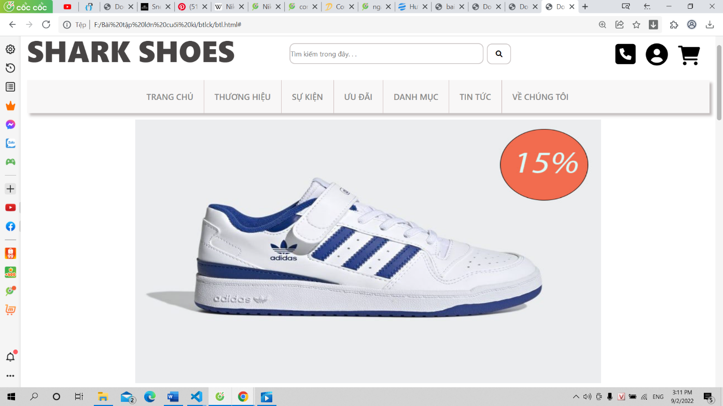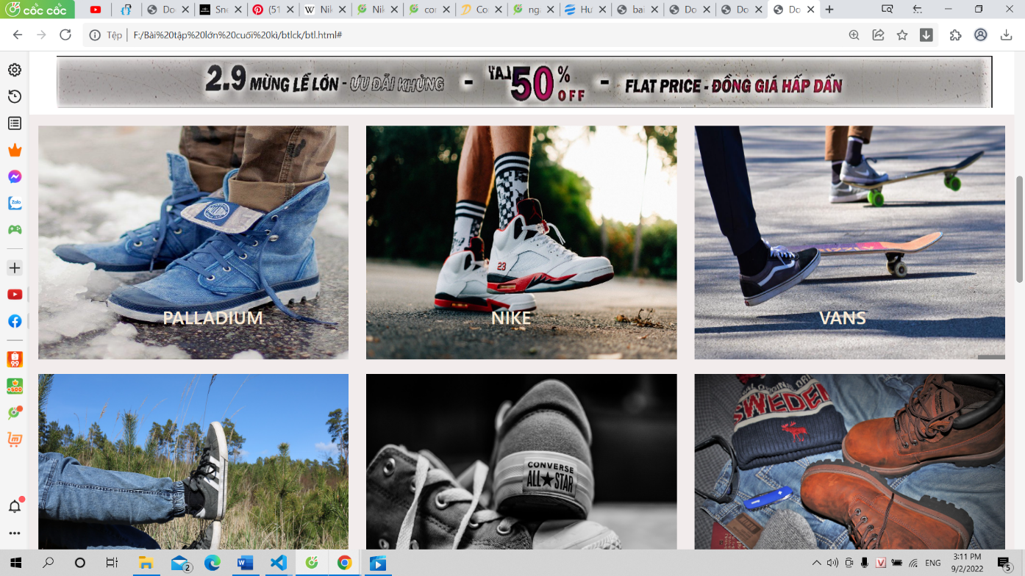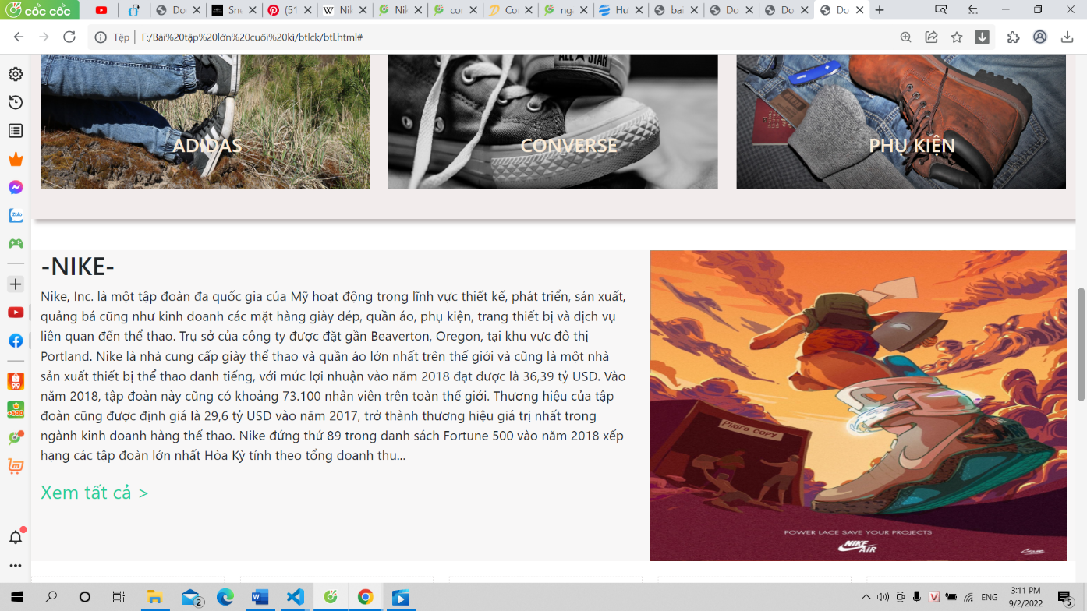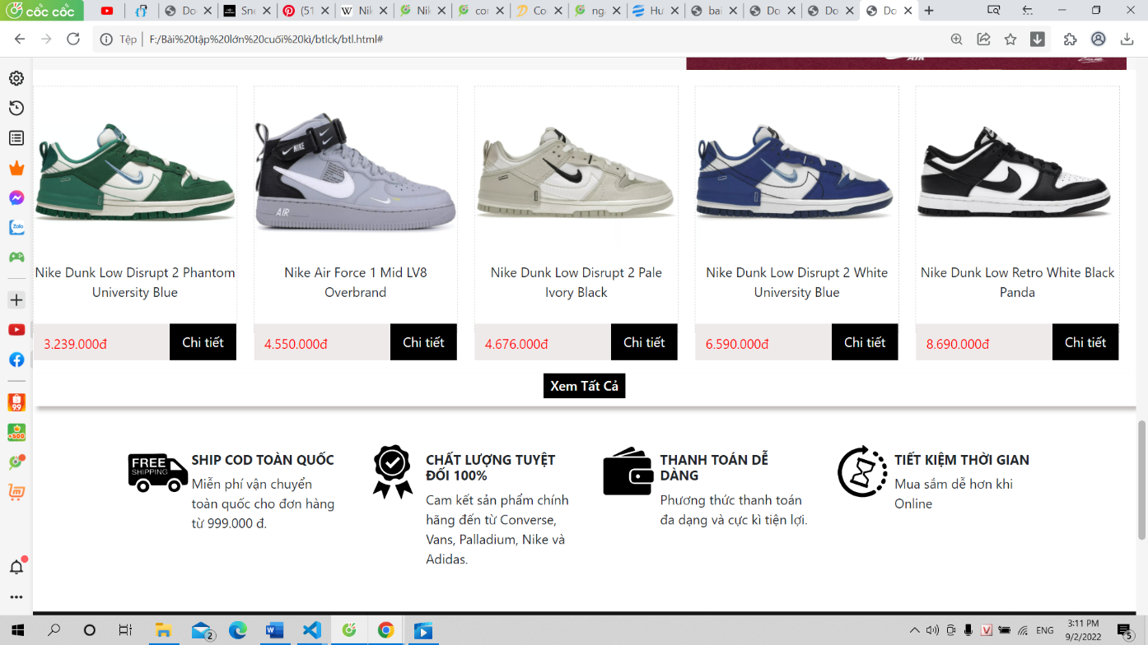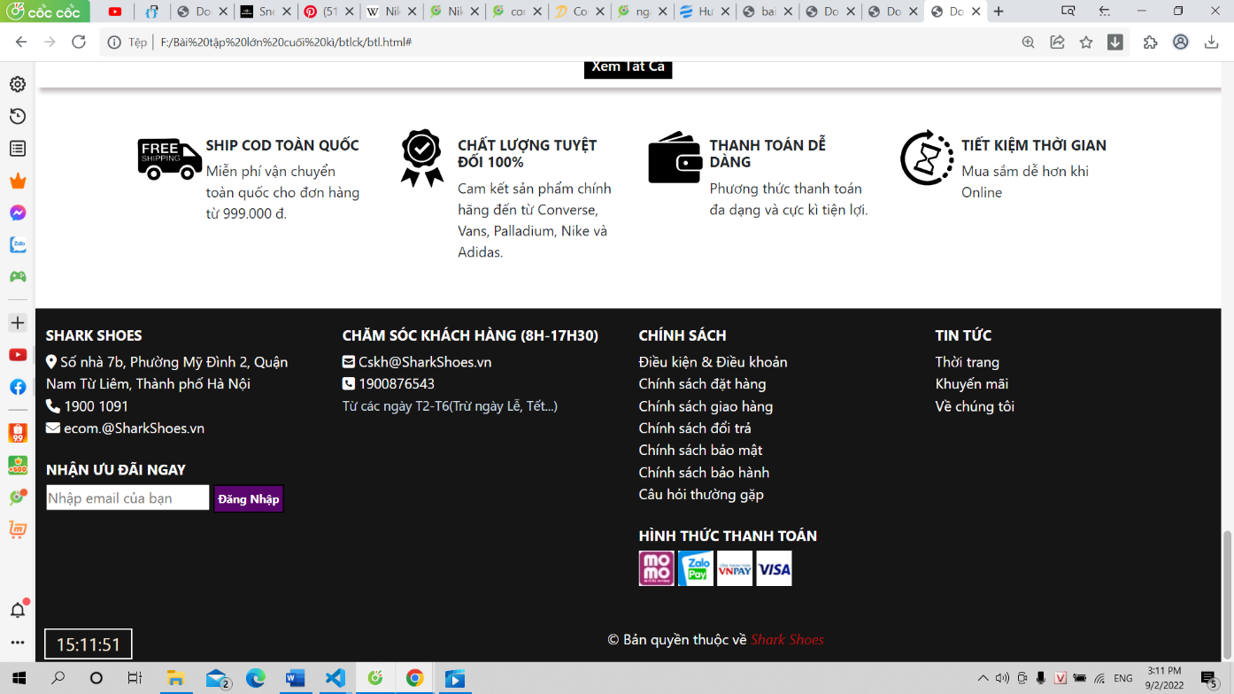

KẾT LUẬN

Sau khi học xong môn thiết kế Web chúng em có thể tự thiết kế được một trang Web bán hàng với những chức năng cần thiết mà một trang Web bán hàng cần có bằng những kỹ năng học được sau môn học này. Kỹ năng thiết kế trực quan, nắm được bố cục, màu sắc, tỉ lệ và sự phân cấp của một trang Web hoàn chỉnh từ đó thiết kế ra trang Web có tính thẩm mỹ, có khả năng thu hút người nhìn và làm cho trải nghiệm của người dùng tốt hơn. Tiếp cận với những ngôn ngữ mới như HTML, CSS và JavaScript hiểu và sử dụng được các thẻ cơ bản, cần thiết trong ngôn ngữ thiết kế Web. Rèn luyện kỹ năng lập trình Web, có khả năng tư duy và sáng tạo thiết kế trang Web đẹp mắt.

Những ưu điểm mà trang Web bán hàng thời trang Shark Shoes của chúng em đạt được về giao diện: đẹp mắt, bố cục, phân cấp, phân chia rõ ràng và mạch lạc dễ nhìn. Chức năng tìm kiếm sản phẩm theo bộ lọc cũng như tìm kiếm theo tên sản phẩm, Cung cấp thông tin sản phẩm kèm hình ảnh sản phẩm trực quan, Hỗ trợ nhiều hình thức thanh toán: Thanh toán qua tài khoản ngân hàng hoặc thanh toán khi nhận sản phẩm. Nhược điểm của trang Web chức năng tìm kiếm chưa được tối ưu, chưa có giỏ hàng để người dùng lưu sản phẩm.